


צבא הגנה לישראל
חיל אוויר~ בסיס חצור~ כנף 4
סיור סגל פיקוד בסיס חצור
1897 - 1917 - 1947 - 1967 - 2017 - 2047 ?
מחלום למציאות ~ מגלות וחורבן ~ לתקומה וריבונות

16 מאי 2018 - ב' בסיוון תשע"ח- יום רביעי
" ירושלים של זהב "
נעמי שמר מילים ולחן:
תוכנית וסדר יום :
אויר הרים צלול כיין
וריח אורנים
נישא ברוח הערביים
עם קול פעמונים
ובתרדמת אילן ואבן
שבויה בחלומה
העיר אשר בדד יושבת
ובליבה חומה
ירושלים של זהב
ושל נחושת ושל אור
הלא לכל שירייך
אני כינור
- 08:30 - הר הרצל ~ התכנסות וארוחת בוקר
- 09:15 - מטרות היום ודגשי מפקד בסיס חצור / אל"מ אור לנדבר / נצ"מ דימ גדעון מור
- 09:30 - הר הרצל ביקור במוזיאון וסיור בקבר הרצל (1897) (1917) (ד"ר גדעון שטחל)
- 10:30 - נסיעה להר ציון .
- 11:00 - סיור במרתף השואה.
- 11:30 - תצפית הר ציון /גג קבר דוד לעבר הכותל והרובע היהודי קרב תש"ח (1947)
19 שנים עיר חצויה / חזרנו אליך שנית / סיפור ששת הימים
- 12:00 - נסיעה לבית ראש הממשלה לוי אשכול.
- 12:30 - ארוחת צהריים - גן בית לוי אשכול
- 13:15 - מנכ"ל יד לוי אשכול / מר, שביט בן אריה, פועלו של לוי אשכול בששת הימים (1967)
- 13:45 - סיור במוזיאון לוי אשכול
- 14:15 - הליכה רגלית להסתדרות הציונית ~ הסוכנות היהודית, רחוב המלך ג'ורג' 48.
- 14:30 - אולם וויצמן ~ יו"ר הסוכנות היהודית, נתן שרנסקי, על החברה הישראלית ( 2017 )
- 15:00 - סרט אפילוג - דוד בן גוריון.
- 16:15 - הפסקת קפה.
- 16:30 - דברי סיכום וחזון מפקד בסיס חצור (2047)
- 17:00 - סיום ופיזור

~ סיור פורה ומוצלח ~
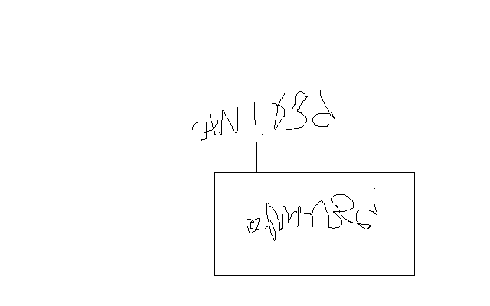
נצ"מ דימ' גדעון מור

